VIRUS DEL PAPILOMA HUMANO.
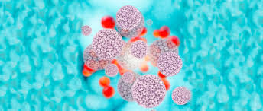
1. Características del agente etiológico.
2. Cadena epidemiológica de la infección por papilomavirus.
3. Signos y síntomas de la infección por papilomavirus.
4. Tratamiento de las infecciones por papilomavirus:
4a. Tratamiento del cáncer cervicouterino.
4b. Tratamiento de las verrugas genitales.
5. Prevención de la infección por papilomavirus.
6. Vacuna frente al papilomavirus.
7. Indicaciones, pautas y vías de administración.
8. Contraindicaciones y precauciones.
9.Reacciones adversas.

El cáncer cervicouterino es el segundo tumor maligno en frecuencia que afecta a las mujeres, registrándose cada año alrededor de 500.000 casos nuevos en el mundo. Alrededor del 80% de los casos se concentra en países de bajos ingresos, donde es el cáncer que más padecen las mujeres.
La infección genital por el virus del papiloma humano (VPH), que es la infección viral más común del aparato reproductor, provoca prácticamente todos los casos (el 99%) de cáncer de cuello uterino.

Micrografía electrónica del papilomavirus.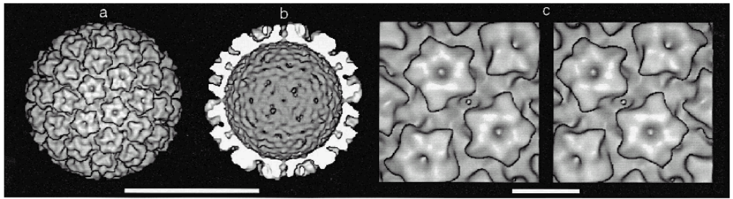
1.Características del agente etiológico.

El papel oncogénico del papilomavirus humano (VPH) fue sugerido por primera vez a principios del año 1976, y el primer VPH genital fue identificado en 1978. En el año 1981 se detectó la presencia de ADN de VPH en neoplasias y en el año 1989 se
describió la capacidad carcinogénica de las proteínas virales E6 y E7 de VPH 16.
Se han identificado más de 80 tipos de VPH, de los cuales cuarenta genotipos pueden infectar los órganos genitales de hombres y mujeres. Los tipos de VPH genitales se han subdivido en tipos de alto y bajo riesgo. De entre los de alto riesgo, destacan 16, 18, 31,33, 35, 39, 45, 51, 52, 56, y 58.
Dos de ellos, VPH 16 y 18 provocan la mayoría de los carcinomas de cérvix, vulva, vagina, ano y pene que se registran en todo el mundo.
Dos genotipos de “bajo riesgo” (VPH 6 y 11) producen un elevado porcentaje de las displasias cervicales leves que se diagnostican con programas de detección y más del
90% de las verrugas genitales.

2.Cadena epidemiológica de la infección por papilomavirus.
El virus de papiloma humano es una infección de transmisión sexual, que puede
transmitirse en las relaciones sexuales con o sin penetración, ya que infecta las mucosas
genitales. Esta es la razón de que el preservativo no sea totalmente eficaz en su
prevención. Aún así debe incidirse en la importancia del uso del preservativo en las
relaciones sexuales, por la protección parcial frente a la infección por papilomavirus
humano y por la protección frente a otras enfermedades. También existe trasmisión
perinatal.

3.Signos y síntomas de la infección por papilomavirus.
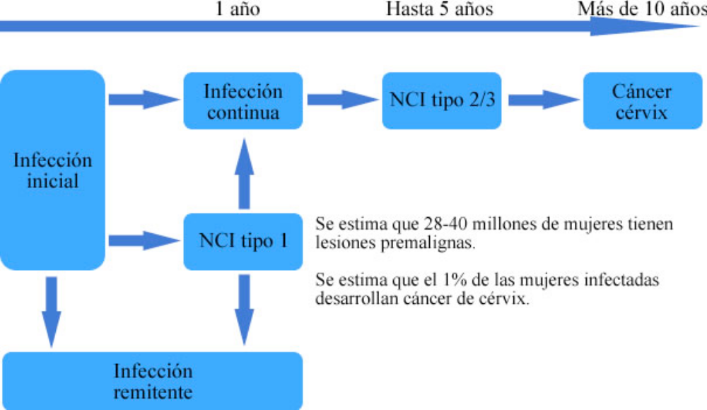
Por lo general, la incidencia máxima de las infecciones por VPH se registra entre las
edades de 16-20 años. Normalmente, las infecciones por VPH ceden espontáneamente,
pero pueden persistir y provocar lesiones precancerosas del cuello uterino. Si no se las trata, esas lesiones pueden evolucionar hacia un cáncer cervical en un lapso de 20-30 años.
La historia natural de las verrugas genitales es similar. Desde la infección inicial hasta el desarrollo de verrugas genitales pasan unos 20 meses.

4.Tratamiento de las infecciones por papilomavirus:
4(a)Tratamiento del cáncer cervicouterino.
Existen distintos tratamientos para el cáncer cervicouterino. Se emplean tres clases de
tratamiento:
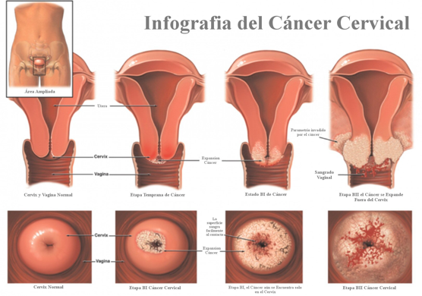
a) Cirugía:

• Criocirugía.
• Cirugía con rayo láser.
• Conización para el tratamiento de cánceres tempranos del cuello uterino.
• Escisión electroquirúrgica (LEEP).
• Histerectomia. Extirpación del útero.
− Histerectomia vaginal.
− Histerectomia abdominal.
− Histerectomia radical.
• Exenteración Si el cáncer se ha diseminado afuera del cuello uterino o los órganos femeninos, puede ser necesario extraer el colon inferior, recto o vejiga
junto con el cuello uterino, útero y vagina.

b) Radioterapia.

c) Quimioterapia.
4(b)Tratamiento de las verrugas genitales.

El tratamiento de las verrugas genitales puede ser largo, difícil y doloroso. Presenta una alta tasa de recurrencia y las lesiones permanecen infectivas mucho tiempo. Son causa de angustia y ansiedad, provocan alteraciones emocionales y de la conducta sexual.
Puede realizarse tratamiento farmacológico, pero el VPH no desaparece y la tasa de recurrencia es muy alta.
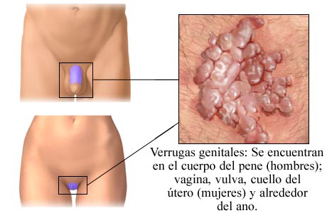
Los tratamientos quirúrgicos comprenden:
criocirugía.
electrocauterización.
terapia láser
escisión quirúrgica.

Si una persona sufre verrugas genitales, todos sus compañeros sexuales deben ser
examinados por un médico y recibir tratamiento en caso de encontrárseles dichas
verrugas.

Las mujeres que hayan tenido verrugas genitales y las mujeres cuyos compañeros
sexuales alguna vez tuvieron este tipo de verrugas deben practicarse citología vaginales
al menos cada 6 meses. A las mujeres afectadas con verrugas en el cuello uterino, se les
aconseja efectuarse citología vaginales cada 3 meses después del tratamiento inicial.
5.Prevención de la infección por papilomavirus.

La principal forma de prevención frente al cáncer de cuello de útero es el cribado
oportunista de cáncer de cuello uterino. En España, en torno a un 75% de las mujeres se
les ha realizado una citología en los últimos 3 años, aunque con importantes diferencias
territoriales, sociales y de edad.
La introducción de un programa de vacunación frente a VPH no eliminará la necesidad del cribado ya que el cáncer puede estar producido por otros tipos de VPH no incluidos en la vacuna, pero sí deberán adaptarse las recomendaciones sobre edad de inicio y frecuencia del mismo y la secuencia de utilización de otras pruebas
diagnósticas.
Es importante recordar que la infección por VPH es una infección de transmisión sexual y que, aunque se introduzca la vacuna en calendario vacunal, no deben dejarse de usar las medidas preventivas, como el uso de preservativo, para evitar en la mayor medida posible la transmisión de estas enfermedades.

6.Vacuna frente al papilomavirus.

En los últimos años se ha investigado tanto en vacunas terapéuticas como en vacunas profilácticas frente al virus del papiloma humano. En la actualidad existen dos vacunas profilácticas comercializadas en España:
Cervarix® es una vacuna recombinante, adyuvada, adsorbida frente a los tipos 16 y 18 del VPH.
Gardasil® es una vacuna recombinante adsorbida frente a los tipos 6, 11, 16 y 18 del VPH.

7.Indicaciones, pautas y vías de administración.

Cervarix®

Es una vacuna indicada a partir de los 9 años de edad para la prevención de lesiones genitales premalignas (cervicales, vulvares y vaginales) y cáncer de cérvix causados por determinados tipos oncogénicos del Virus del Papiloma Humano (VPH).
Cervarix se administra en dos o tres dosis en función de la edad.
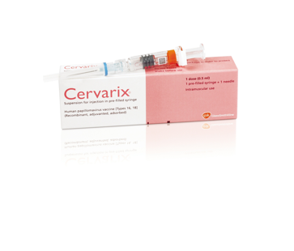
Pueden administrarse dos dosis, con seis meses de separación, a las niñas de 9 a 14 años. Si resultara necesario, la segunda dosis puede administrarse entre 5 y 7 meses
después de la primera. Las niñas y mujeres de más de 15 años reciben tres dosis. Se recomienda dejar pasar un mes entre la primera y la segunda dosis, y cinco meses entre la segunda y la tercera. No obstante, la segunda y tercera dosis pueden administrarse después de intervalos más largos, si fuera necesario. Si la segunda dosis de la vacuna se administra antes de que transcurran 5 meses de la administración de la primera dosis, se debe administrar siempre una tercera dosis, independiemente de la edad del sujeto.

Gardasil®

Es una vacuna indicada a partir de los 9 años de edad para la prevención de:
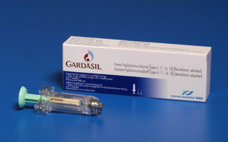
- lesiones genitales precancerosas (cervicales, vulvares y vaginales), lesiones anales precancerosas, cáncer cervical y cáncer anal relacionados causalmente conciertos tipos oncogénicos del Virus del Papiloma Humano (VPH);
- verrugas genitales (condiloma acuminata) relacionadas causalmente con tipos específicos del VPH.
En individuos de entre nueve y trece años, Gardasil puede administrarse en dos dosis con seis meses de intervalo. Si la segunda dosis se administra antes de los 6 meses
posteriores a la primera dosis, se debe administrar una tercera dosis. . En individuos de
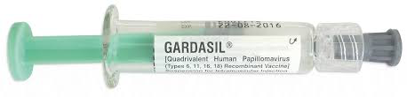
catorce años o más, Gardasil debe administrarse según una pauta de 3 dosis. La segunda
dosis debe administrarse al menos un mes después de la primera dosis y la tercera dosis
debe administrarse al menos tres meses después de la segunda dosis. Las 3 dosis deben
administrarse en el periodo de un año. ,
En el año 2007 el Consejo interterritorial de Salud recomendó la inclusión de la vacuna del papilomavirus humano en los calendarios vacunales de las distintas comunidades autónomas en las niñas una única cohorte, entre los 11 y 14 años de edad, antes de finales de 2010, En el año 2015, la edad de vacunación recomendada para VPH es 12años..
Ambas vacunas se administran mediante inyección intramuscular en deltoides o en la zona anterolateral superior del muslo.
Al no existir datos relativos a la intercambiabilidad de las vacunas frente a
papilomavirus, se recomienda utilizar la misma vacuna para la primera inmunización y
para las dosis siguientes.

8.Contraindicaciones y precauciones.

Las vacunas contra el VPH no deben usarse en caso de hipersensibilidad a cualquier componente de las mismas, y se recomienda posponerla en mujeres que padezcan una enfermedad febril aguda y grave (esto no es necesario en infecciones leves).
Los individuos que desarrollen síntomas indicativos de hipersensibilidad después de recibir una dosis de Gardasil no deben recibir más dosis de Gardasil.
La vacunación no es un sustituto del cribado rutinario del cáncer de cérvix ni de la toma de precauciones frente a la exposición al VPH o a las enfermedades de transmisión sexual. Se recomienda por tanto seguir con las medidas habituales de protección frente a enfermedades de transmisión sexual.
La vacuna no ha mostrado tener un efecto terapéutico.
Las vacunas deben ser administradas con precaución en individuos con trombocitopenia o cualquier trastorno de la coagulación..
La seguridad e inmunogeneicidad de Gardasil y la inmunogeneicidad de Cervarix se ha evaluado en individuos de edades comprendidas entre los 7 y los 12 años que se sabe que están infectadas con el VIH.
Los individuos con la respuesta inmune alterada, ya sea debido al uso de una terapia inmunosupresora por tanto , a un defecto genético o a otras causas, podrían no responder a la vacuna. .
Después de cualquier vacunación, o incluso antes, se puede producir, especialmente en adolescentes, síncope, como respuesta psicógena a la inyección de la aguja. Durante la recuperación, este puede ir acompañado, de varios signos neurológicos tales como déficit visual transitorio, parestesia, y movimientos tónico clónicos en las extremidades. Por lo tanto, debe observarse a los vacunados 15 minutos después de la administración de la vacuna. Es importante que se establezcan procedimientos para evitar lesiones causadas por la pérdida de conocimiento.
Las vacunas frente al VPH pueden administrarse concomitantemente con vacunas combinadas que tengan comporntentes de difteria, tetanos, pertussis acelular,
poliomelitis acticada. También se ha evaluado la administración concomitante de las
vacunas frente a VPH y la vacuna frente a la hepatitis B. La media geométrica de
antiHBs se redujo con la coadministración , pero se desconoce la relevancia clínica de
esta observación.
No se han realizado estudios específicos de la vacuna en mujeres embarazadas. Aunque los datos obtenidos no sugieren ningún problema de seguridad, son insuficientes para recomendar el uso de vacuna frente a VPH durante el embarazo. La vacunación, por tanto, se debe posponer hasta después del término del embarazo.
La inmunogenicidad y seguridad de Gardasil fue comparable en las mujeres en periodo de lactancia y en las que no estaban en periodo de lactancia durante la administración de la vacuna. Por lo tanto, Gardasil puede utilizarse durante el periodo de lactancia.

9.Reacciones adversas.

Las reacciones adversas suelen ser de naturaleza local, asociadas a la propia vía de administración, como dolor, hinchazón, prurito o eritema en el lugar de la inyección. Es también frecuente que aparezca fiebre. En ensayos clínicos se han descrito también cefaleas, mialgia, náuseas y vómitos, diarrea, dolor abdominal, dolores articulares y musculares o cansancio. En raras ocasiones se ha descrito urticaria o broncoespasmo.

En Octubre del 2014, el Comité Asesor Global de Seguridad Vacunal de la OMS
(GACVS) estableció su posición en relación a la seguridad de las vacunas frente a VPH:

"Los eventos adversos después de la vacunación frente a VPH, son generalmente no
serios y de corta duración. Las vacunas pueden ser utilizadas en personas inmunocomprometidas y/o infectadas por el VIH.
Ambas vacunas, tetravalente y bivalente, tienen un excelente perfil de seguridad yeficacia.
Esta última actualización ratifica las 7 anteriores publicada por la OMS desde el 2007.
En la misma línea, organismos como el ECDC, EMA, CDC y numerosas agencias
europeas ponen de manifiesto el buen perfil de eficacia y seguridad de las vacunas.
Hasta Agosto del 214, 58 países (30%) habían incluido la vacunación frente al VPH en
sus calendarios de inmunización para niñas, y en algunos países para niños.

